BACCALAURÉAT PROFESSIONNEL session 2022  Épreuve de contrôle : E1 – Mathématiques – Physique-chimie | 
Sujet de Mathématiques
Groupement : A – B – C
Durée de préparation : 15 minutes
Durée de l’entretien : 15 minutes (présentation : 5 min. ; échange : 10 min.)
L'usage des instruments de calcul est autorisé.

Consignes :
Pendant la préparation de l’oral, le candidat est invité à :
- Lire le sujet qu’il devra présenter brièvement ;
- Proposer une démarche permettant de répondre à la problématique ;
pour ce faire, il pourra s’aider des questions proposées.

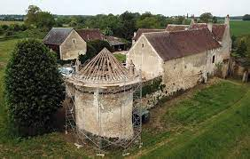
Situation problème :
Un couvreur doit recouvrir un toit d’un pigeonnier conique. Il dispose les ardoises en rangs successifs en partant du rang du bas qui constitue la première rangée.
La première rangée possède 500 ardoises.
La seconde rangée possède 425 ardoises
La troisième rangée possède 400 ardoises
Le nombre d’ardoises nécessaires pour chaque rang est donné par les termes d’une suite numérique

Problématique :
Calculer le nombre d’ardoise total nécessaires pour recouvrir le toit

